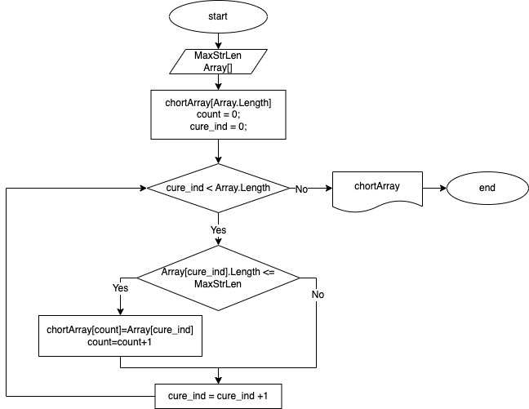

Задаем максимальное количество символов элементов нового массива.

Задаем массив строк.

Объявляем новый массив длиной заданного массива.

Объявляем переменную хранящую информацию о количестве элеменнтов нового массива.

В цикле соразмеренной длины заданного массива, выполняется проверка условия длины каждого элемента введенного массива меньше или равна заданного максимального количества символов, если да то заносим элемент в новвый массив и увеличиваем переменную хранящую информацию о количестве элеменнтов нового массива.

По окончанию цикла уменьшаем размерность нового массива, длина равна переменной хранящей информацию о количестве элеменнтов нового массива.

Выводим новый массив.

string[] GetShortWordsArray (string[] array, int MaxLength)

{

// новый массив строк, длина которые не превышает MaxLength символов

string[] result = new string[array.Length];

int count = 0;

for (int i=0; i<array.Length; i++)

{

if (array[i].Length <= MaxLength)

{

result[count]=array[i];

count++;

}

}

// изменяем количество элементов массива до указанной величины

Array.Resize(ref result,count);

return result;

}

Console.Write("Количество символов нового массива не должно превышать: ");

int MaxStrLen = Convert.ToInt32(Console.ReadLine());

Console.Write("Введите массив строк через пробел: ");

string[] array = Console.ReadLine().Split(new char[] { ' ', '\n', '\t' }, StringSplitOptions.RemoveEmptyEntries);

string[] shortArray = GetShortWordsArray (array,MaxStrLen);

Console.WriteLine("Результирующий массив:");

if (shortArray.Length == 0)

{

Console.WriteLine("Массив пуст");

}

else

{

Array.ForEach(shortArray, (str)=>Console.Write($"{str} "));

Console.WriteLine();

}

